COMMUNIQUÉ DE PRESSE
Paris, le 24 février 2026

BRED Banque Populaire AFFICHE DE BELLES PERFORMANCES

EN 2025 (vision publiée) :

CROISSANCE DU PRODUIT NET BANCAIRE DE 17,6 %
À 1 727 M€

RÉSULTAT NET À 423 M€, EN PROGRESSION DE 8,2 %

COEFFICIENT D'EXPLOITATION à moins de 54 %, en ligne avec le plan stratégique

AUGMENTATION DES CAPITAUX PROPRES DE 8 %
À 7,7 G€

RATIO DE SOLVABILITÉ CET1 SOLIDE À 18 %

Jean-Paul Julia, Directeur général de BRED Banque Populaire, déclare : « BRED Banque Populaire réalise en 2025 un PNB historique en hausse de 17,6 %. Ce niveau de performance, soutenu par toutes nos lignes métiers, témoigne de la solidité de notre modèle coopératif, de la qualité de nos équipes et de notre capacité à accélérer la transformation de notre banque pour encore mieux servir, de manière responsable et durable, nos clients, nos sociétaires et nos territoires. »

Croissance du PNB

BRED Banque Populaire enregistre un produit net bancaire (PNB) historique à 1 727 M€, en hausse de 17,6 % par rapport à 2024.

En 2025, BRED Banque Populaire a tiré parti de son modèle diversifié en termes de revenus et d’activités, dans un contexte marqué par les incertitudes politiques et géopolitiques et une sortie de la phase inflationniste. Forte de ses 1,7 million de clients à travers le monde, elle poursuit le maintien et le développement de son réseau d’agences, au plus près des besoins de ses clients. Elle compte plus de 230 000 sociétaires qui soutiennent son modèle coopératif.

Répartition du PNB par pôle d’activité

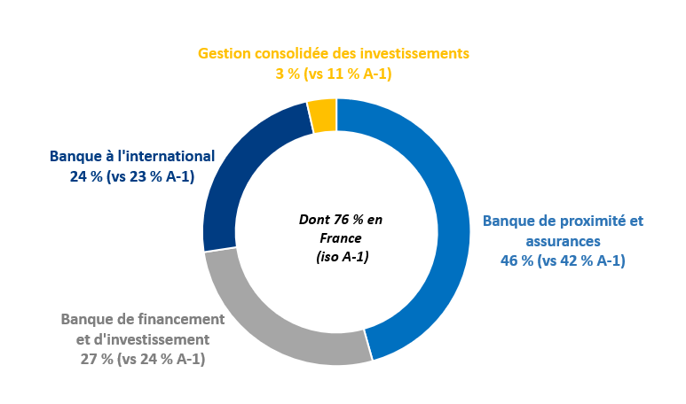
Vision hors exceptionnels et 2024 proforma

Banque de proximité et assurances
La Banque de proximité et assurances enregistre une hausse de son PNB de plus de 20 %. La marge d’intérêt a connu une remontée sensible sur l’année 2025, portée par un effet taux favorable et une augmentation des volumes. Les encours de crédits ont cru de 54 % dans notre réseau métropolitain et de 25 % au sein de notre réseau ultra marin, traduisant la volonté d’accompagner la concrétisation des projets de nos clients. Ces résultats en hausse sont portés par toutes les lignes de fronts, en Métropole comme en Outre-Mer.

Banque de financement et d’investissement
La Banque de financement et d'investissement (BFI) présente un PNB en hausse en 2025 de plus de 25 %, qui illustre la montée en gamme des équipes qui accompagnent de plus en plus de clients dans des opérations structurantes.
La BFI est, pour la quatrième année consécutive, le premier acteur en Europe pour le placement de la dette court terme des entreprises.

Banque à l’international
Le pôle Banque à l’international et collectivités d’Outre-mer affiche une progression de son PNB de 6,6 % à change constant en vision proforma et hors exceptionnel. Pour son premier exercice, BRED Madagasikara Banque Populaire a enregistré un PNB consolidé de 99 M€ en légère croissance.

Gestion consolidée des investissements
Ce pôle a pâti d’une moindre contribution du fonds de roulement, liée à des taux plus faibles que l’an passé, d’une baisse des performances sur le private equity, ainsi que du provisionnement d’un actif immobilier pénalisé par l’environnement de marché.

Charges d’exploitation
Les charges d’exploitation augmentent de plus de 10 %, reflétant les investissements inscrits dans le cadre du plan stratégique, en moyens humains comme en moyens informatiques, pour accompagner le développement et améliorer les process. Le fort développement des filiales contribue également à la croissance des charges d’exploitation du Groupe.

Coefficient d’exploitation
Porté par la progression du PNB le coefficient d’exploitation s’établit à 53,4 % en ligne avec le plan stratégique.

Coût du risque

Le coût du risque global reste stable (-0,3%) et s'établit à 194,9 M€.

Résultat net part du Groupe BRED

Le résultat net part du Groupe BRED atteint 423 M€ (+ 8,3 %), deuxième meilleur résultat de l’histoire de la banque.

Ratio de solvabilité et de liquidité très solides
Les fonds propres comptables s’établissent à 7,7 Md€, en progression de 8,0 % sur l’exercice.

Le ratio de solvabilité CET1 ressort au très bon niveau de 18,0 %.

Le ratio de liquidité LCR (Liquidity Coverage Ratio) s’élève à 146 % au 31 décembre 2025 pour une exigence minimale réglementaire de 100 %. Le NSFR (Net Stable Funding Ratio) de BRED Banque Populaire ressort à 121 % au 31 décembre 2025 pour une exigence minimale réglementaire de 100 % également.

Compte de résultat consolidé de BRED Banque Populaire

Chiffres en M€ |  | 2024 | 2025 | Variation
PRODUIT NET BANCAIRE |  | 1 468,0 | 1 727,5 | + 17,7 %
TOTAL CHARGES |  | - 835,2 | - 922,3 | + 10,4 %
RÉSULTAT BRUT D'EXPLOITATION |  | 632,7 | 805,2 | + 27,3 %
Coefficient d’exploitation |  | 56,9% | 53,4% | -3,5 pts
COÛT DU RISQUE |  | - 195,5 | - 194,9 | - 0,3 %
RÉSULTAT D'EXPLOITATION |  | 437,2 | 610,3 | + 39,6 %
Quote-part des entreprises mises en équivalence |  | 17,1 | 26,2 | + 53,7 %
Gains ou pertes sur autres actifs  Variations de valeurs d’acquisition |  | 33,9  0,0 | 7,3  - 1,6 | NA  NA
RÉSULTAT COURANT AVANT IMPÔT |  | 488,2 | 642,2 | + 31,6 %
Impôt sur le résultat |  | - 90,8 | - 211,1 | NA
RÉSULTAT NET |  | 397,4 | 431,1 | + 8,5 %
Intérêts minoritaires |  | - 6,4 | - 7,7 | + 20,1 %
RÉSULTAT NET PART DU GROUPE |  | 391,0 | 423,4 | + 8,3 %

À propos de BRED Banque Populaire

BRED Banque Populaire est une banque populaire coopérative, membre du Groupe BPCE, forte de plus de 200 000 sociétaires, de 7,1 Mds€ de capitaux propres et de 7 300 collaborateurs – dont 40 % hors de France et dans les COM. Elle opère en Île-de-France, en Normandie et dans les territoires d’outre-mer, ainsi qu’au travers de ses filiales de banque commerciale en Asie du Sud-Est, dans le Pacifique Sud, en Afrique et en Suisse.

Banque de proximité engagée sur ses territoires, elle déploie en France et à l’international un réseau de 492 agences. Elle entretient une relation de long terme avec 1,7 million de clients.

BRED Banque Populaire regroupe des activités diversifiées – banque de détail, banque de financement et d’investissement, banque de gestion privée, banques à l’international, société de gestion d’actifs, compagnie d’assurance, banque de financement du négoce international.

En 2025, BRED Banque Populaire a réalisé un PNB consolidé de 1,7 milliard d’euros et son résultat net s’établit à 423 millions d’euros.

Contacts Presse

Leïla Salimi, Directrice de la Communication
leila.salimi@bred.fr – 06 98 61 98 78

Anne Simonet, Responsable des relations médias et des réseaux sociaux
anne.simonet@bred.fr – 07 77 86 15 51

